AL-7416简易编程
1.AL-7416接口说明
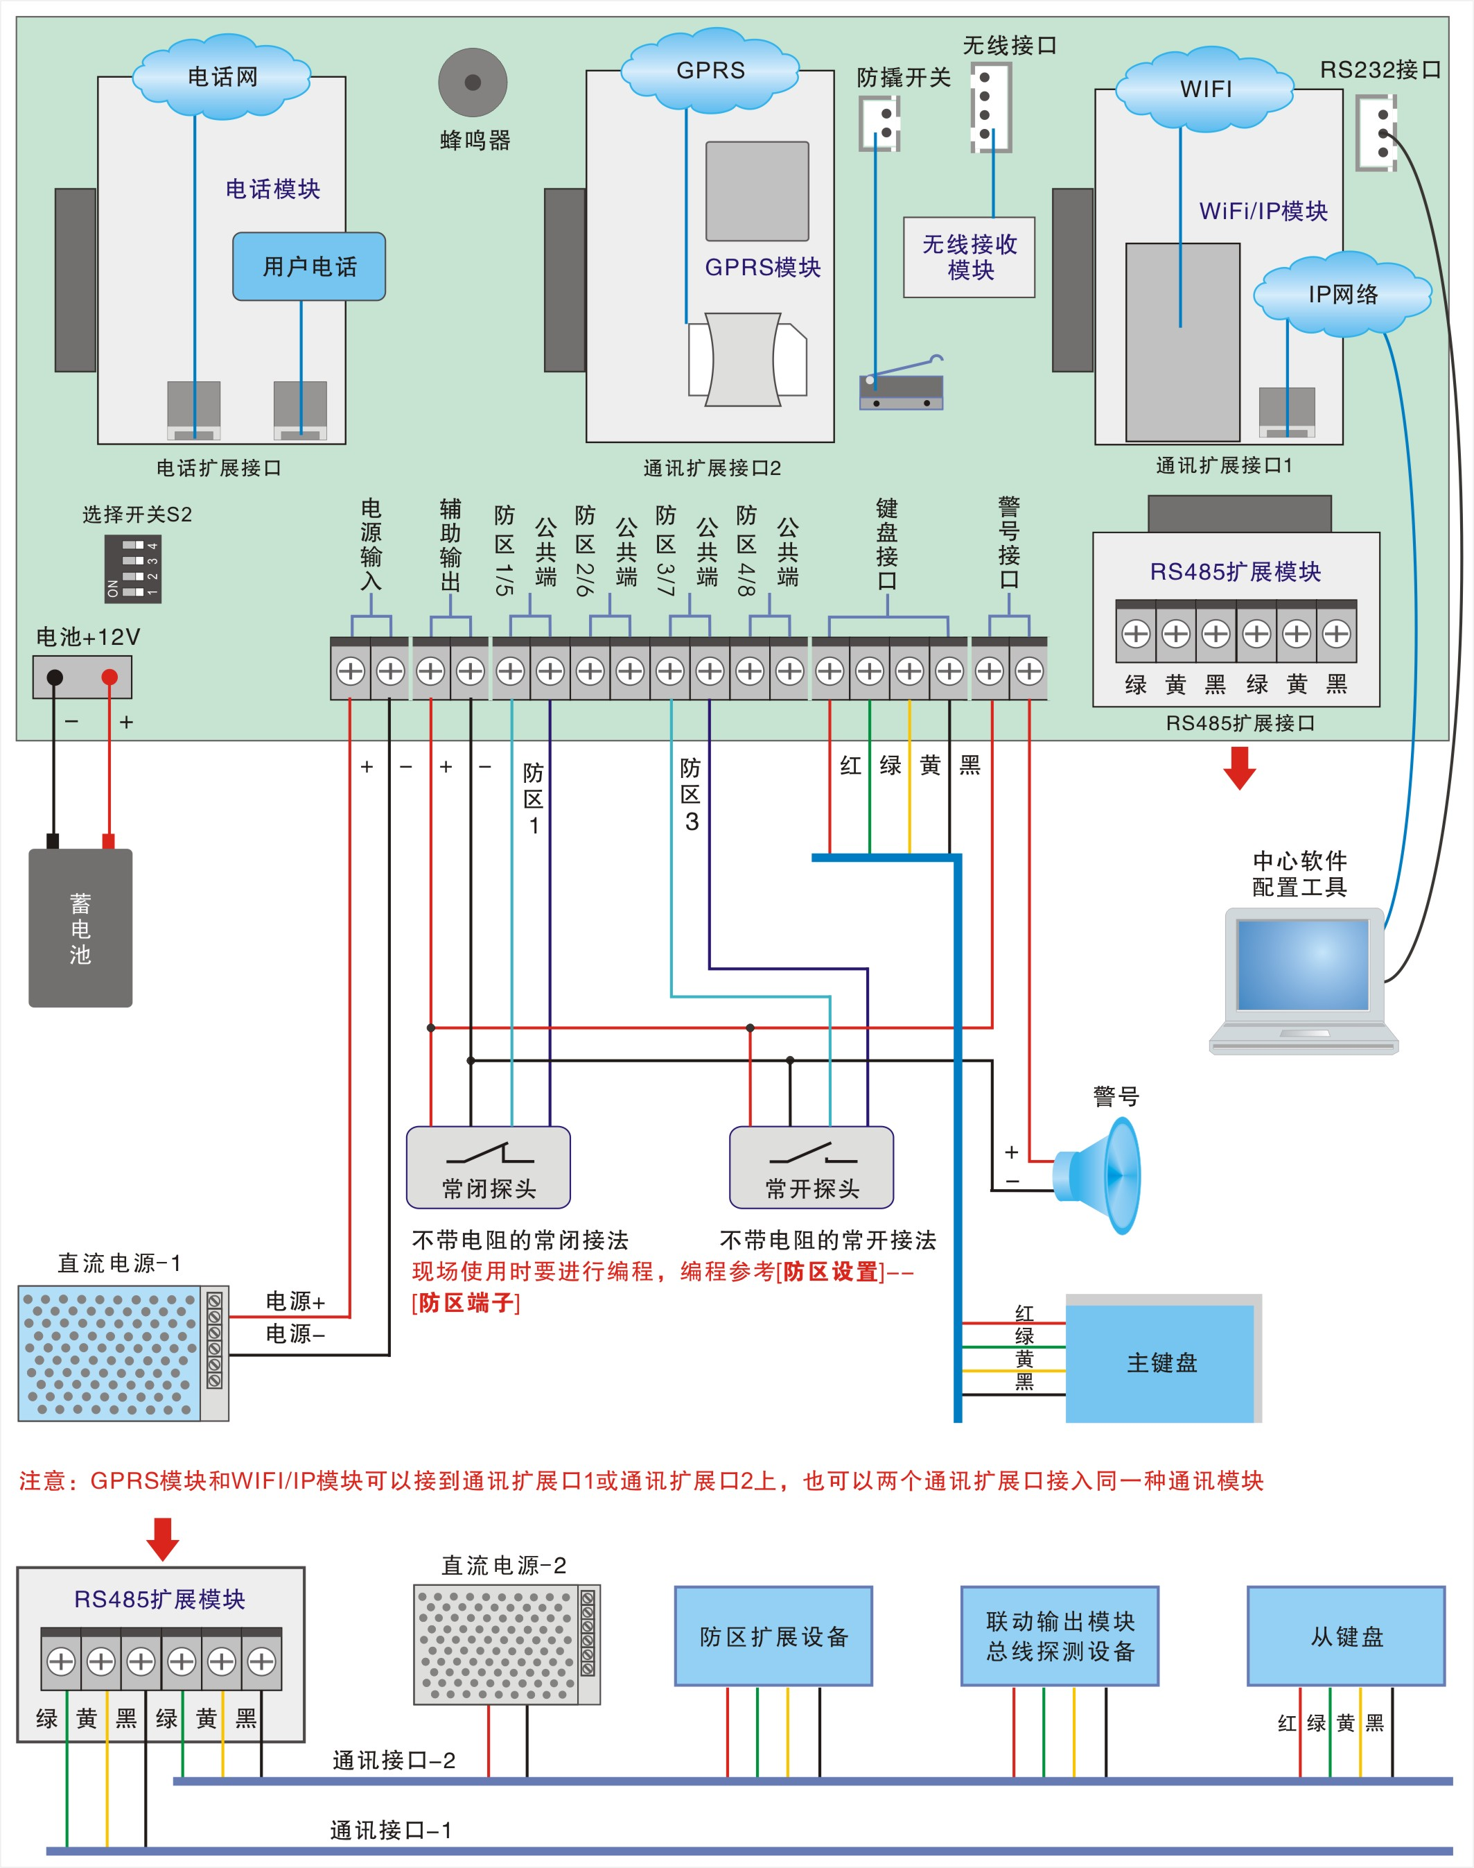

2. AL-7416编程说明

步骤 | 操作 | 提示
1 | 输入主密码[x][x][x][x] | 只有主密码才具有编程功能。其他权限不能用于编程
2 | 按下功能键进入菜单功能，然后进行编程 | 主机进入了编程菜单模式
3 | 输入[*]或[#]进行上下翻，按布防键进入功能编程 | 显示当前功能的编程值
4 | 输入修改的编程值 | 根据不同的功能,输入的数字位数不一样. 若设置正确，主机提示修改成功; 若设置错误，主机将提示错误,必须重新输入编程值
5 | 重复步骤3，4对其他功能进行设置
6 | 按下撤防键，退出编程模式 | 退出了编程模式
1．输入安装密码：4位数.
说明：出厂缺省值主密码为[1][2][3][4]。若忘记了密码，则可按照下列步骤主密码为1234。
<1>. 断开主机的电源。
<2>. 主机拔码开关S2的第1位拔码拔到ON位置。
<3>. 接通主机的电源，密码就恢复成1234。
<4>. 主机拔码开关S2的第1位拔码拔回原来位置。

2．密码：1234+功能键LCD显示你已经进入了编程模式。显示 ： 1查询

3．选择要进行编程的功能，按布防 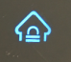 键进入修改。修改正确后，主机提示修改成功，并显示修改后的功能值；错误，主机将提示错误,必须重新输入编程值。

4．对相应的功能输入编程值。输入的数字个数请参考“编码功能列表”中的“编码位数”,若编程值小,应在高位输入0。输入完毕后, 若输入正确，主机将提示修改成功； 若输入错误,主机提示输入错误,必须重新输入正确的编程值。

5．在编程中或编程设置完后，只要按下撤防键 ，将退出编程模式
若要对其他功能码进行设置，重复步骤3和4即可。

3.编程举例：
（1）使用主机自带防区，不使用扩展模块主机编程设置

1.在主机编程4.设备设置—设备数量为00.如图下：

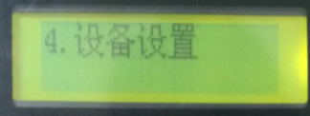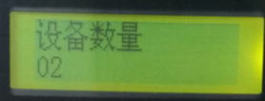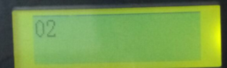
图1 图2 图3

使用自带1-4防区，在编程 5防区设置-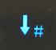 -10自带防区属性1-4 属性 都改为 “1”
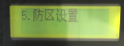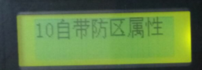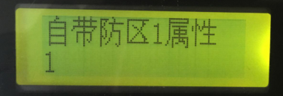
接线如下图：常闭信号NC C 直接对接到防区端子，不需要电阻。
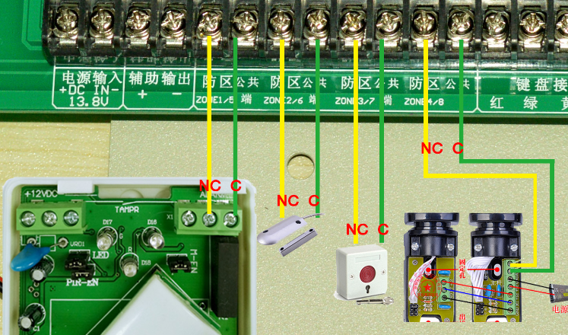

- 使用自带1-8防区 在编程5防区设置- -10自带防区属性1-4 属性 都改为 “4”
（4=1个10K线尾电阻+1个20K线尾电阻），如图下

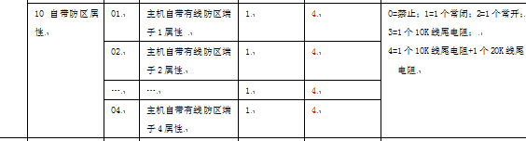
- 设置完成，断电重启主机。

- 在主机板上1---4防区接10K电阻串联，5—8防区接20K电阻串联。
接线图如下：
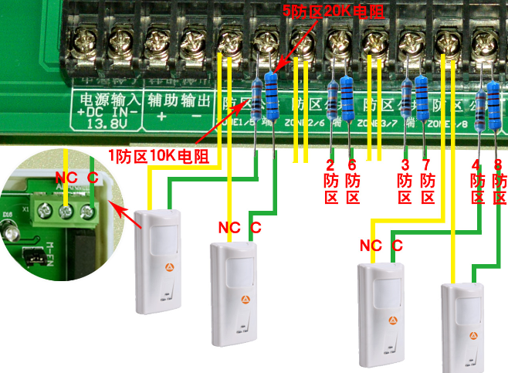

（2）使用扩展模块,不使用主机自带防区主机编程设置，
1.在编程 5防区设置- -10自带防区属性1-4 属性 都改为 “0”如图下

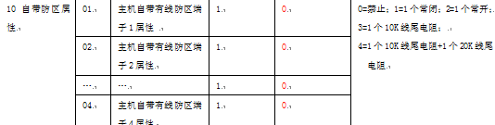
2.在主机编程4.设备设置—设备数量为N(根据扩展模块数量).如图下：
3．单防区扩展模块地址拔码，地址码从00开始拔，按顺序一直拔好地址。（00 01 02…）
双防区或八防区扩展模块要在扩展设备挂探头个数双防区为2，八防区为8，如图下
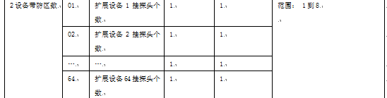

（3）使用扩展模块和主机自带防区主机编程设置(如3个自带防区+5个扩展模块)
1.在主机编程4.设备设置—设备数量为扩展模块数量5+1。如图
2. 扩展设备1挂探头个数为3（注：自带防区的个数3），如图
3．单防区扩展模块地址拔码，地址码从01开始拔，按顺序一直拔好地址。（01 02…）
双防区或八防区扩展模块要在扩展设备挂探头个数双防区为2，八防区为8，如图下

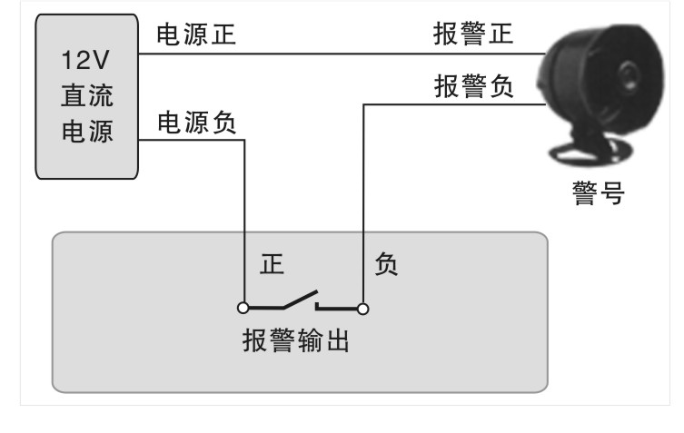
AL-7416与警号的连接
作为就地报警的主要设备—警号，AL-716也为其留有接口，因为采用继电器控制，可接大功率的警号。
警号的（+）极与+12V电源的（+）级连接，（-）级与AL-716的“警号输出”的其中一根线连接，同时将“警号输出”的另外一根线与电源地（-）连接。
敬告：不能带电接线！！

AL7416接入服务器需要提供主机的MAC地址给服务商，由服务商接入注册并提供相应参数给用户进行编程。
- 查询本机MAC地址方法
主机进入编程,进入 1-查询 项，找到 5-系统信息，按布防键进入 此时 主键盘液晶会显示出版本号和MAC地址。（液晶上:主机本版号E1XXX，液晶下:MAC地址5447XXXXXX）
- 网络配置（使用那块 通讯扩展版 就编辑其选项）
主要修改选项
如网络模块在 通讯扩展板2 在键盘操作1234+功能键进入编程,找到 14-通讯扩展板2 项
1 模块IP地址 设置分配一个本地IP地址给这台主机，如192.168.1.108
2 网关：192.168.001.001
4-中心IP地址（中心1 IP地址）：120.026.101.232
8-目的UDP端口（目的UDP端口 1）：08090
20-服务器ID：01234 (5位数）
21-服务器打开:设置为 1
注：修改完编程值后请重启主机、具体编程请查看说明书

微信公众号：扫描关注即可
微信公众号的使用：关注完之后，打开 服务支持的使用帮助选项进行查看


手工绑定设备

使用手工绑定：主界面->设置->用户设置->手工绑定设备
对应上面服务器 ID:00001234（8位数）
密码：432100（6位数）

